Cấu hình webmin

[yum](https://www.server-world.info/en/command/html/yum.html) -y install perl-Net-SSLeay

[yum](https://www.server-world.info/en/command/html/yum.html) -y install http://download.webmin.com/download/yum/webmin-1.750-1.noarch.rpm

[vi](https://www.server-world.info/en/command/html/vi.html) /etc/webmin/miniserv.conf

*# add follows to the end (IP addess you allow to access)*

*allow=127.0.0.1 10.0.0.0/24*

/etc/rc.d/init.d/webmin restart

Mở trình duyệt truy cập:

<https://192.168.23.100:10000/>

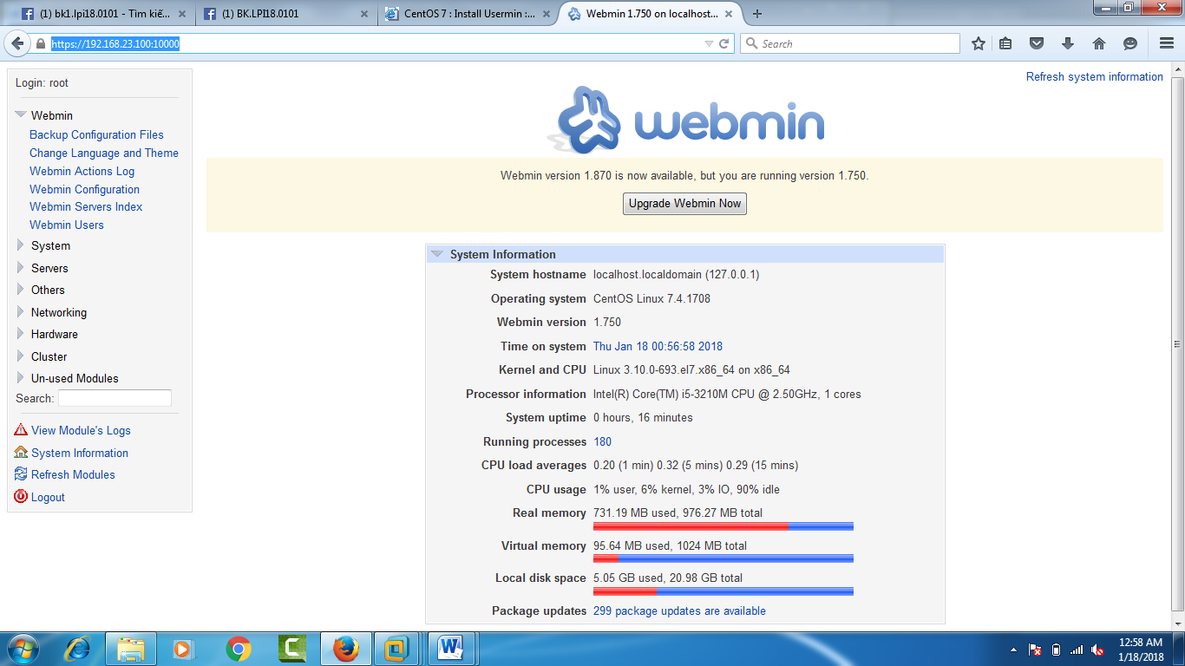

VD: dung webmin để backup config file: File network configuration

/etc/sysconfig/network-scripts/ifcfg-ens33 🡪để ý IP là 192.168.23.100

Tạo Destination file để backup lưu vào:

Mkdir /backup

Touch /backup/network-backup.txt

Trên webmin 🡪Chọn backup configuration files🡪Trong Modules to backup chọn network configuration

Backup Destination🡪Local: /backup/network-backup.txt

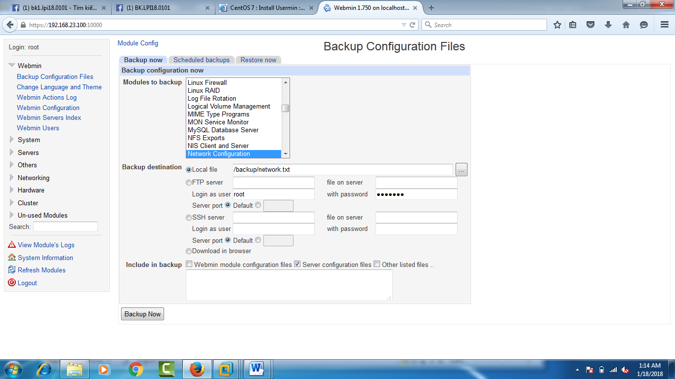

Sau đó sửa ip trong file /etc/sysconfig/network-scripts/ifcfg-ens33 🡪để ý IP là 192.168.23.101

Và thực hiện restore lại

Kiểm tra lại ip trong file thì thấy chuyển về ban đầu là 192.168.23.100